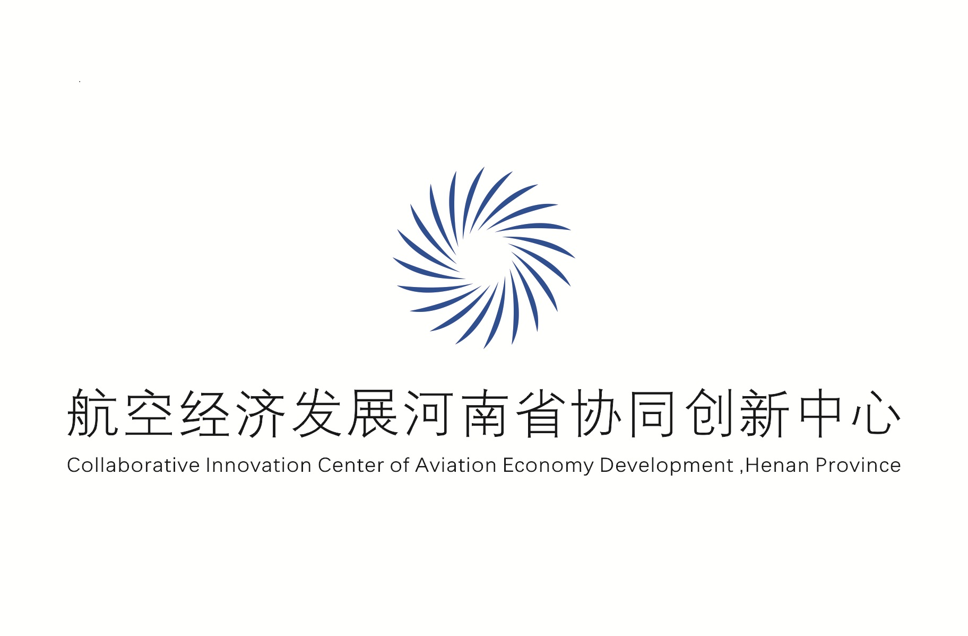
航空经济通讯（季刊）

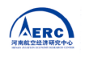
—第10期—

主办单位：航空经济发展河南省协同创新中心

河南省航空经济研究中心
2015年12月31日

目 录

一、主办学术会议 2
二、中心出访 4
三、中心接待来访 6
四、中心工作推进 8
五、郑航大航空动态 10

一、主办学术会议
“新常态航空驱动经济发展论坛”在郑州航展会议中心举行

2015年9月26日，“新常态航空驱动经济发展论坛”在2015郑州航展会议中心如期举行。论坛以航空经济新常态发展为中心，以提升服务郑州航空港经济综合实验区建设为目标，结合通用航空产业发展需求，围绕政策创新、产业谋划、产城融合等相关领域进行学术研讨。
此次高峰论坛由中心牵头单位郑州航空工业管理学院与中心联合主办，主题是“中国梦、航空志、中原情”。河南省民用航空管理相关政府部门、北京航空航天大学、中国城市临空经济研究中心、中国民航科学技术研究院、相关企事业单位的百余名国内知名专家学者应邀出席。
郑州市政府副秘书长李庆忠，校长施进发分别致辞。本次论坛由副校长张锐主持。
李庆忠在致辞中表示，新常态下航空经济作为新的经济形态在我国迅速发展，引起了各级政府的高度重视。伴随2013年3月，郑州航空港经济综合实验区建设正式上升为国家战略，郑州全市上下为实验区的申报、规划和建设付出了艰苦的努力。李庆忠认为，在此背景下，郑州航空工业管理学院先后成立的一批创新发展平台，已经成为航空经济领域的学术高地。
施进发在致辞中说，航空经济是现代经济发展的新趋势，是当今世界经济发展的重要引擎。郑州航空工业管理学院相继成立航空经济发展河南省协同创新中心、河南航空经济研究中心和郑州航空产业技术研究院等一批创新发展平台。施进发表示，这些创新发展平台业已成为开展航空经济理论和应用研究，从事航空经济、航空产业、航空政策等领域创新研究，开展航空产业技术创新、成果转化、技术服务和人才培养的重要支持平台，将进一步促进航空产业技术进步，提升郑州航空港经济综合试验区核心竞争力。
演讲环节，河南省民航办副主任康省桢以《航空助推经济腾飞》为题，通过梳理河南民航业的发展情况和分析郑州航空港经济综合实验区的发展战略、产业情况、经济指标和初步成效，进而透视发展通用航空对河南省的意义和影响。康省桢表示，加快通航产业发展，可以为公共运输储备飞行、维修等专业技术人才，推动我省民航优先发展战略的实施；支持通航飞机、发动机及关键零部件设计、研发和制造，可促进高技术产业发展，推动产业结构转型升级；发展通用航空可以完善我省公共应急救援服务体系，可以带动旅游、金融等关联产业发展。
北京航空航天大学张宁教授以《“十三五”航空枢纽及综合交通体系的思考》为题，对航空枢纽规划的定位和属性进行深度考量。他提到，民航与其它交通方式的一体化，必须以民航的规划、设计、建设与运营为前提，实现“以人为本”的旅客运输和以“以时间效率为本”货邮运输。张宁通过分析航空枢纽一体化存在的关键问题，提出了建设目标，以及相应的政策与保障措施。
参加本次论坛的另外6位演讲嘉宾，分别是清华大学清华-北卡EMBA中方主任蔡临宁、中国城市临空经济研究中心秘书长马剑、中航国际航空发展有限公司副总经理付宇明、中国民航科学技术研究院民航发展所所长胡华清、中国民航管理干部学院航空经济研究院副主任赵巍和中国民航大学机场学院综合交通研究所所长欧阳杰。
他们结合自身的研究成果和工作经验，分别从航空经济发展所需的政策引领、平台建设、资源汇集、技术创新、产业驱动等方面，从不同的专业领域，多家度、深层次提供思路和建议。
副校长张锐认为，此次论坛深度剖析了航空驱动经济发展的核心内涵，从纵横两个层面展示了中国航空通用航空产业的发展前景，他表示，“我校将加强合作、联合攻关、协同创新，更加全面、深入、系统地融入郑州航空港经济综合实验区建设，建设科学、前沿、实用的航空经济理论体系、航空产业技术体系、特色人才培养体系，为区域经济发展构筑航空经济高端智库。”
科研处、研究生处、教务处、宣传部、校团委等相关职能部门的负责人，各院系负责人，相关学科专业学术骨干，以及本次航展全程服务的志愿者参加了论坛。
《中国航空报》、《中国日报》、《中国科学报》、中国通航博览、《河南日报》、《东方今报》、《郑州日报》、上街电视台、《上街时讯》以及其他相关媒体对此次论坛给予高度关注。

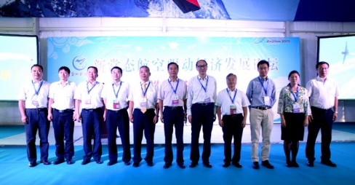

二、中心出访
1.中心专家参加民航经营创新暨新技术应用高级研讨班并作主题演讲

2015年12月16-18日，第四届民航经营创新暨新技术应用高级研讨班在京举办，航空经济发展河南省协同创新中心办公室常务副主任金真及相关专业代表教师赴北京民航管理干部学院参加民航经营创新暨新技术应用高级研讨班，金真作了题为《郑州航空经济发展创新战略与实践》的主题演讲。
此次研讨班由中国民航科普基金会资助，会议邀请了国际民航机构、航空专业协会专家，民航局专家，民航资深研究专家与企业高管，国外优秀航空公司和优秀枢纽机场高管团队，国内外知名企业专家团队及卓越供应商作专题讲解、交流研讨。
金真作为全场唯一的女性演讲嘉宾，从郑州刚刚结束的“上合会议”切入演讲主题，以中原经济区的建设给河南带来的发展，郑州航空港发展面临的机遇和挑战作为讲授重点，提供了第一手的数据和资料，全场参会学员受益匪浅。
研讨班着重讨论创新技术在民航经营中的应用，以求促进民航在新挑战下的转型和持续稳健发展，探寻新的发展之路。研讨内容主要包括：全球航空业发展趋势、竞争格局与变化特征；航空公司经营模式创新及精彩案例分享；枢纽机场经营模式创新及精彩案例分享；全球航空业辅助服务最新发展；绿色机场、智慧机场建设及其发展；智能化综合交通枢纽体系建设与发展；互联网+ ，工业 4.0 的民航及航空产业应用与发展；大数据、 云计算技术在民航经营管理和服务的应用实践等。
此次研讨旨在切实提高中国民航经营创新能力，推广最新技术在民航的应用实践，持续提高民航安全、运行和服务水平，促进民航可持续发展。

2.“郑州人民广播电台”特邀中心专家点评上合组织峰会对郑州市、郑州航空港经济综合实验区的影响
2015年12月17日，郑州人民广播电台记者赵克、张杭来校采访王永刚教授，就上合组织峰会对郑州市、郑州航空港经济综合实验区的影响发表评论。
王永刚从四个方面总结了上合组织峰会在郑州召开的重要意义。他说，上合组织峰会是对外展现实验区经济发展成果的窗口，大大提高了郑州乃至河南的“软实力”； 上合组织峰会是招商引资的重要途径，随之而来实验区会迎来丰硕的招商引资成果；上合组织峰会在郑州召开有助于河南、郑州企业“走出去”，融入国家“一带一路”战略；上合组织峰会在郑州召开有助于河南、郑州扩大开放程度，加速实验区外向型经济发展，迎接“大进口”时代的来临。
王永刚认为，上合组织峰会将对实验区发展航空经济、航空物流产生积极影响。他说，哈萨克斯坦、吉尔吉斯斯坦、塔吉克斯坦、乌兹别克斯坦等国家首脑亲临郑州，将加大实验区与“一带一路”沿线国家的经济联系，扩大实验区外向型经济的影响，有力地促进实验区实施“航空物流双枢纽”战略，申报和建设运营粮食口岸、植物种苗口岸、木材口岸等进口口岸。

3.中心参加“2015年河南省协同创新中心建设经验交流会”
2015年12月29日，协同中心参加“2015年河南省协同创新中心建设经验交流会”，全省协同中心负责人、牵头高校负责协同创新工作职能处室主要负责人参会。
此次交流会由河南省教育厅、河南省财政厅主办，河南理工大学承办。我校协同中心常务副主任金真、科研处副处长李春光作为我校中心代表参加。
赴外国培训团代表、省级中心单位、中心参与单位在会上进行了交流发言；牵头高校围绕其在资源投入、重要制度安排、中心在学校提升创新能力方面作用地位及协同创新对学校发展的宏观效果等方面内容进行交流发言；各高校科技管理部门参会人员、各协同创新中心参会人员在分组座谈中发言。
教育厅科技处处长孔繁士针对各协同中心提出的困难和问题进行了发言总结，并提出了相应的建议。教育厅科技处副处长张水潮从教育厅“2011计划”建设、各协同中心所做的成绩和形成目标、全面贯彻落实会议精神等方面做了总结发言，希望学校能够在体制改革和目标任务的完成、重大科研成果的产出等方面做出更大支持和关注，做到真正的协同创新。
河南省“2011计划”自2012年启动以来，已经获批国家级协同创新中心1个，认定省级协同创新中心36个，建设校级协同创新中心150多个，中心主任及相关人员、牵头高校领导、职能业务处室负责人等120余人分别赴美国、德国及国内37家国家级中心培训、调研学习。
此次会议对于协同创新中心工作今后的建设成效，提供了诸多工作经验和做法，为推动我校协同创新中心科学、健康持续发展提供了许多学习借鉴办法。

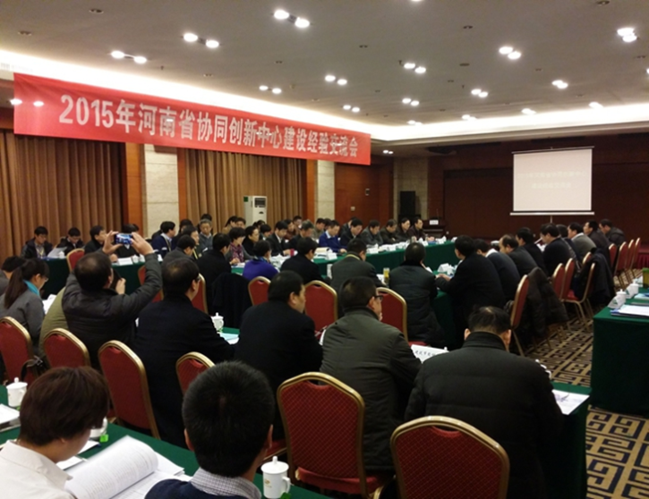

三、中心接待来访

1.“河南电视台”特邀中心专家点评郑州机场T2航站楼建成使用对郑州融入国家“一带一路”战略的影响
2015年12月18日，河南电视台记者刘健一行三人来我校采访河南航空经济研究中心专家，就郑州机场T2航站楼建成使用对郑州融入国家“一带一路”战略的影响发表评论，该采访于12月19日晚，在河南电视台都市频道《都市报道》中播出。
副校长张锐从三个方面总结了郑州机场T2航站楼建成使用的重要意义，他说，T2航站楼建成使用将大大提高郑州乃至河南的“硬实力”，加大河南与“一带一路”沿线国家的经济联系，加快河南融入国家“一带一路”战略的步伐；以“一带一路”建设为依托，T2航站楼的有效运营，可以进一步促进河南的国际合作与交流，扩大实验区外向型经济的影响；T2航站楼建成使用，有利于实验区汇聚国际国内资源，培育新的产业体系，引领产业转型与升级。
王永刚教授阐述了T2航站楼建成使用对郑州融入国家“一带一路”战略的双重意义，一方面T2航站楼投入使用大幅度提升了郑州机场的客流、物流承载能力，有力地促进了实验区引进基地航空公司、航空物流集成商，实施“航空物流双枢纽”战略；另一方面，建设T2航站楼，基础设施适度超前，还具有产业经济学层面的“抢先战略”意义，是实施“物流抢先”、“以物促贸”、“以物促产”的重要举措。
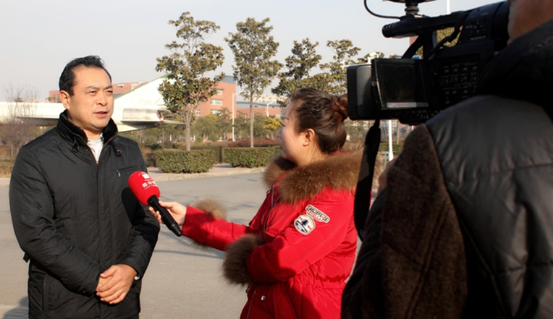
郝爱民教授认为，T2航站楼建筑面积是T1航站楼面积的三倍，T2航站楼建筑面积48万平米，设有4个货机停机坪，将极大促进郑州机场的货物运输能力；另外，以T2航站楼为依托，郑州机场未来将规划建设无缝衔接地铁、城际铁路、快速公路的多式联运体系，打造集成式集散运输中心。

四、中心工作推进

1.中心中标《郑州航空港综合经济实验区“十三五”基本公共服务体系规划》课题
2015年9月26日，航空经济发展河南省协同创新中心携手河南航空经济研究中心、航空产业技术研究院，与郑州航空港经济综合实验区签订咨询服务协议，承担《郑州航空港综合经济实验区“十三五”基本公共服务体系规划》课题研究。
本次课题是由郑州航空港经济综合实验区（郑州新郑综合保税区）经济发展局委托，是我校承担港区前期六个标段课题中《航空港实验区“十三五”完善基本公共服务体系》的进一步的成果突破。

2.中心承担的中国南方航空河南航空有限公司“十三五”发展规划项目顺利结项
2015年11 月30日，中心承担的中国南方航空河南航空有限公司“十三五”发展规划（以下简称南航河南“十三五”规划）项目在中国南方航空公司河南公司办公室进行了结项汇报。
副校长张锐及规划项目研究组成员参加了结项汇报会。中国南方航空公司河南公司总经理裴爱州、副总经理李晓峰等班子成员及各部门负责人出席了汇报会。
汇报会上，航空经济发展协同创新中心常务副主任金真参与了验收讨论。南航河南“十三五”规划负责人、我校航空经济发展协同创新中心团队成员郝爱民博士代表规划编制小组对项目进行了全面汇报。他结合郑州航空港经济综合实验区建设、中国南方航空公司与河南省政府对南航河南公司的总体规划要求，分别从“十二五”规划业绩分析、“十三五”发展定位、基础设施建设、机队建设、航线规划、运营状况、财务状况等十一个方面进行了介绍。
与会的南航河南公司领导与部门负责人对该规划给予充分肯定，认为规划依据充分、数据详实、内容全面、方案科学、路线可行。
该项目由我校和中国南方航空河南航空有限公司联合编写，郝爱民担任规划编制小组组长，经过我校项目规划组专家和南航规划组成员两个多月的修改与完善，最终完成了对规划的编写工作。
结项报告会中，李晓峰强调了该规划为企业确定了一定时期内的发展规划目标，为企业各部门指明了工作重点和资源需求。
张锐对本次规划进行了总结，指出该规划的编写充分体现了我校在航空客货运输业务、通用航空业务、航空器运营及维修等领域的前沿理论探索、关键技术攻关及重大成果转化等方面的独特优势，为未来我校顺利对接航空企业、全面融入航空经济领域积累了丰富的实践经验。
南航地服部党总支书记刘金臣对规划编写过程中遇到的问题和克服的困难进行了说明。
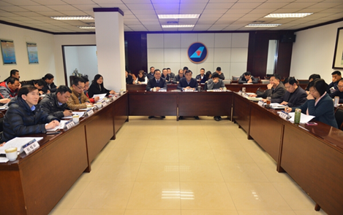

3.中心承担的郑州航空港经济综合实验区“十三五”规划课题顺利结项
2015年12月30日，中心承担的郑州航空港经济综合实验区“十三五”规划五大课题在航空港实验区管委会办公室进行了结项汇报，航空港实验区管委会经发局副局长刘佐军及各部门负责人出席了汇报会。
汇报会上，我校航空经济发展协同创新中心常务副主任金真参与了结项讨论。航空港实验区“十三五”规划五大课题主要负责人分别代表课题编制小组，围绕“航空港实验区‘十三五’时期面临的形势、问题及发展思路、目标和指标体系、固定资产投资与重大项目建设问题、产业集聚区发展水平、完善基本公共服务体系”五大主题，按照航空港实验区建设要求，对课题研究成果进行汇报。
与会的航空港实验区管委会领导与部门负责人对评审的五个课题给予肯定，认为课题研究逻辑思路清晰、数据资料详实、研究内容充实。刘佐军认为，研究成果将为航空港实验区中长期发展提供理论参考，意义重大，影响深远。
五大课题认真把握了航空港实验区的总体发展规划和“十三五”建设规划目标，同时融入了相关重点建设工程，及时跟踪航空港实验区战略调整，提出了切实可行、科学有效的针对性成果，真正展示了我校在航空经济研究领域的水平，为航空港实验区“十三五”规划决策提供了参考，为未来我校全面融入航空港实验区建设打下了坚实基础。

五、郑航大航空动态

1.南昌航空大学副校长周世健、聂威一行到我校调研
2015年11月23日，南昌航空大学副校长周世健、聂威一行8人到我校调研。我校副院长张锐出席调研座谈会，党政办、教务处、科研处、学科办等部门负责人参加了座谈。
张锐对南昌航空大学考察组一行表示欢迎，他向来宾介绍了近年来学校围绕服务郑州航空港经济综合实验区开展协同创新、搭建科研平台、承担重要项目所进行的主要工作。教务处、科研处、学科办等部门负责人介绍了学校“十三五”规划、教学、学科建设、科研等方面的基本情况。双方还就内部管理、体制机制创新等方面进行了充分交流探讨。
周世健介绍了此行的目的，对我校围绕服务郑州航空港经济综合实验区开展协同创新取得的成绩表示钦佩，希望通过此次调研，学习我校在发挥优势、保持特色方面的经验。
陪同来访的有南昌航空大学科技处、发展规划处、研究生院、飞行器工程学院、航空制造学院等相关单位负责人。
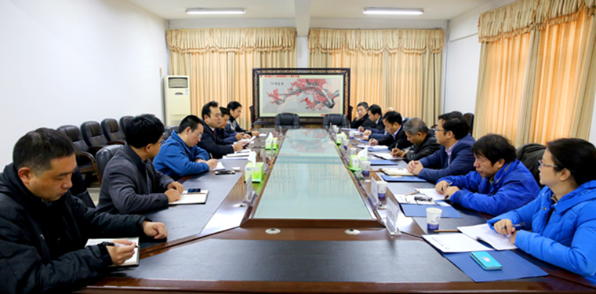
2.我校领导应邀出席江西航空产业合作推进会

2015年11月25日，校党委书记梁晓夏、副院长张锐应邀出席在南昌举行的江西航空产业合作推进会。
江西航空产业合作推进会是江西省秉承开放融合、互利共赢的宗旨，聚集航空产业，搭建合作平台，积极融入全国航空产业发展体系，提升江西航空影响力的航空界盛会。参加这次推进会的有近300位国内航空企业、航空院校的领导和专家。
会议期间，梁晓夏、张锐与航空企业、航空院校及部分校友就航空经济发展、学科建设、人才培养等进行广泛交流，共同探讨了互利合作、加快发展的模式和路径。
我校航空材料技术协同创新中心副主任曾凡光、党政办公室副主任岳世光陪同参加了上述活动。

3.我校领导到南昌航空大学调研
2015年11月25日，校党委书记梁晓夏、副院长张锐到南昌航空大学，就“十三五”规划的制定与实施、特色优势学科的培育与建设、协同创新、人才引进等内容进行专题调研。
南昌航空大学党委书记傅克刚、副校长聂威等接待了梁晓夏一行。双方各自介绍学校发展的最新情况，分析了面临的机遇和挑战。
双方一致认为，在未来的发展中，要抓住航空产业崛起和高等教育综合改革的重大机遇，积极参与行业发展规划的制定与实施，主动融入地方经济社会发展，依托航空背景优化学科结构，打造航空特色，做强传统学科，注重协同创新，加快提升核心竞争力。
梁晓夏、张锐还考察了南昌航空大学国家级工程实训中心、大学生创新实验室及大学生创新创业基地等。
我校航空材料技术协同创新中心副主任曾凡光、党政办公室副主任岳世光陪同参加了上述活动。
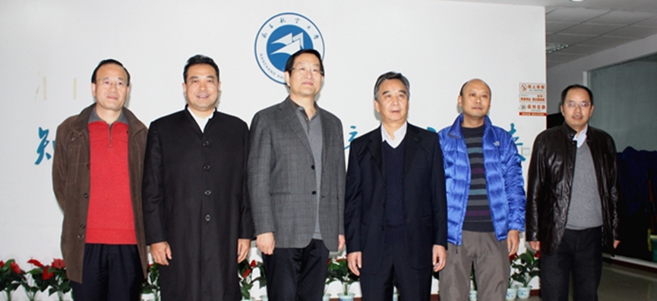

4.我校与南航河南分公司“校外实习基地”签约授牌仪式成功举行
为加强校外实习基地建设，推动人才培养及实践教学改革，2015年11月30日，教务处处长颜敏带领相关院系和教务处人员前往郑州航空港区，与中国南方航空河南航空有限公司签订校外实习基地协议，并举行授牌仪式。此次签约授牌标志着双方的合作交流迈上新的台阶。
中国南方航空公司被誉为是国内民航业的“国家队”。 目前，南航机队规模位列世界第五，亚洲第一。此前，我校曾与南方航空河南分公司多次沟通，商谈校企合作事宜。
仪式上，颜敏对南航河南分公司支持我校学生实习工作表示感谢，她希望校企双方能够在今后的合作中丰富合作形式，拓宽合作领域，以适应社会需求为切入点，切实提高学生的实践能力。
南方航空河南分公司人力资源部经理冯中山表示，他们会投入南航的优势力量，和郑州航院共同努力培养特色实用型人才。
我校将以此为契机，推进校企合作进程，推动专业设置、人才培养等方面的改革，以保持和加强航空特色，丰富拓展航空内涵，更好地培养符合社会需求的人才。
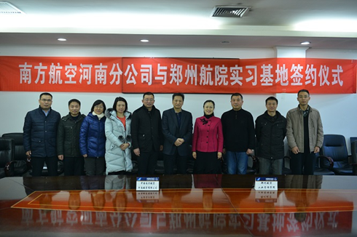

5.我校“航空技术与经济”学科入选河南省优势特色学科建设一期工程
2015年12月初，河南省教育厅、河南省财政厅下发文件，确定我校“航空技术与经济”学科群入选河南省优势特色学科建设一期工程。
本次优势特色学科遴选，是河南省根据国家关于《统筹推进世界一流大学和一流学科建设总体方案》要求，结合全省学科建设状况与今后发展规划实施的一期学科建设工程。通过优势特色学科建设，培育国际国内一流的优势学科以及突出满足河南省区域经济发展重大需求的特色学科，从而推动我省高水平大学和特色骨干大学建设。
此次优势特色学科遴选由国家学位与研究生发展中心聘请国内著名的科学家进行评审，严格采用ESI指标体系，经过网上函评和集中答辩会评等，最终遴选出35个学科，其中优势学科10个，特色学科25个。
党委书记梁晓夏全程参与指导此次“优势特色学科建设工程”学科申报工作。他要求学校相关部门深刻理解学科评估指标体系，准确把握我省重大需求，严格凝练学科方向，认真整理学科建设内容，充分展示我校服务郑州航空港经济综合实验区国家重大战略取得的成绩，全面论证航空技术与经济学科群建设对我省经济发展的重要性、必要性、紧迫性；提前准备，精心组织，严密执行，确保得到省主管部门的认可。
副院长张锐结合我校航空技术与经济学科群建设基础，带领学校相关部门和相关学科负责人和技术骨干，瞄准实验区国家战略和区域经济发展需求，结合我校服务实验区建设和航空产业的科研积累，凝练学科方向，谋划学科建设方案，对申报答辩材料经过多次修改完善，围绕“服务需求，突出特色，争创一流”主题，向各位评审专家展示了我校学科建设成效和区域特色资源优势，得到了专家的认可。
航空技术与经济学科群是航空经济新形态下的一个新兴学科，设有航空复合材料、航空零部件制造技术及装备、机场安全监测与可靠性评价、航空信息工程、航空产业经济五个学科方向。该学科群融合材料学、结构工程、机械制造及其自动化、工商管理、区域经济学等学科领域，将重点围绕航空经济发展模式、主导产业构建与路径、航空产业关键技术等核心领域进行研究，争取国家重大专项支持，取得一批高质量研究成果，孵化出一批产学研合作成果，为实验区产业结构调整、产业模式优化、产业水平升级提供技术支持与服务，形成系统的航空经济理论体系、航空产业技术体系和航空特色人才培养体系，全面服务于实验区建设和航空产业发展。
“航空技术与经济”学科群入选河南省优势特色学科建设一期工程，对于进一步提升我校学科建设水平和办学层次、早日建成特色骨干大学意义重大。该学科群将按照确立的建设目标，强化管理，突出绩效，依据国家学科评估指标体系要求，确保各项建设任务如期完成，不断增强学科综合实力，建成综合实力位居国内前列的航空特色学科，努力为实验区国家战略和区域经济发展做出积极贡献。

